Langage de programmation synthèse

Pourquoi le C ?
- Langage typé
- Langage structuré langage bas niveau
- Langage portable
- Grande efficacité
- Syntaxe à la base de nombreux autres langages

Conception -> Exécution :
- Conception
  - Ecrire le pseudo-code permettant de répondre aux besoins du « client »…
- Diagramme d’actions (cours de PP)
- Codage
  - Ecrire le programme source (en C) correspondant au DA
- nomPgm.c

- Pré-compilation et Compilation
  - Traduire le programme source en langage machine
  - Création du programme en objet
- nomPgm.obj
- Edition des liens
  - Lier les programmes objets résultant de la compilation et les bibliothèques
  - Création du programme exécutable
- nomPgm .exe

Etape d’une compilation en C :
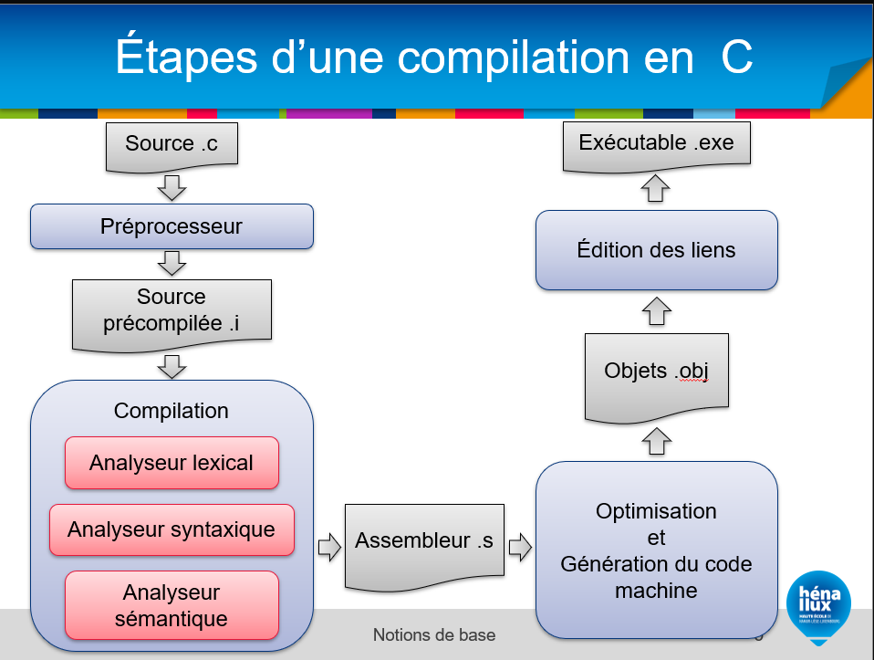

Fonction principale :

#include<stdio.h> => Inclusion, traitée lors de l’étape de pré-compilation, d’un fichier d’entête ou bibliothèque stdio.h contient la description de la fonction printf.
Void main(void){} => Fonction principale, seul bloc obligatoire, délimite le début et la fin du pgm.C
Printf() => Est une fonction qui envoie des informations à l’écran.

Variable :

Une variable est caractérisée par :
- son nom, spécifié lors de sa déclaration
- son type, spécifié lors de sa déclaration, permet à l’ordinateur de réserver l’espace mémoire adéquat.
- Sa valeur dont la représentation mémoire dépend du type de la variable.
- Son adresse, l’endroit ou elle est stockée en mémoire, définie par le système
- Sa portée / scope, la portion de code dans laquelle la variable est définie

Déclaration de variable :

Déclarer une variable permet de lui donner un nom et de réserver de la place en mémoire pour y stocker une valeur.
<var_type> <var_name> ;
Int age ;
Char groupe ;

Le nom de la variable :

- Il est composé d’au moins une lettre et peut également comporter des chiffres et/ou le caractère _
- Sa longueur ne peut pas dépasser 32 caractères
- Le premier caractère doit être une lettre ou _
- Il doit être écrit en camelCase

Le type de la variable :

Les types admis sont :
- Pour les entiers : short int ou short, int, long int ou long
- Pour les réels : float, double, long double
- Pour les caractères : char
- Pour les booléens : bool => #include <stdbool.h>

Affectation :

On parle d’affecter une valeur à une variable.
L’instruction d’affectation permet de stocker la valeur d’une constante littérale ou le résultat d’une expression dans une zone mémoire.
<var_name> = <value> ;

Littéraux :

Une valeur littérale est une donnée explicitement dans le code source d’un programme. Elle ne change pas au cours du programme. Le format à utiliser dépend de son type.

Entrée et sorties :
Les instructions d’entrée/sortie sont des appels de fonctions. Elles permettent de dialoguer avec l’utilisateur.
Elles nécessitent l’inclusion de la bibliothèque stdio.h

Afficher à l’écran
Print_f() ;

Lire au clavier
Scan_s(« <read_format> », &<var_name>);

